Секция «Люди земли сургутской»
Абдулкадыров Алан, ученик 4 класса
МБОУ НШ «Перспектива»
Руководитель
Фарафонова Ирина Михайловна

ГРИГОРИЙ МИХАЙЛОВИЧ КУКУЕВИЦКИЙ. ЕСЛИ БЫ ДОМА МОГЛИ ГОВОРИТЬ…

Совершая прогулку по своему родному городу, я как-то оказался на улице Григория Кукуевицкого. На фасаде дома №9 я увидел надпись: «Кукуевицкий Григорий Михайлович (1935-1994) - в народе его называли главным строителем города, он внес большой вклад в градостроительство Сургута» (Приложение 1, рис.1,2). Меня заинтересовала история этой улицы и этого человека. Я решил для себя узнать, кто такой Григорий Кукуевицкий, и почему в честь него названа улица.
Основным источником для написания исследовательской работы стали материалы сборников, выпущенных коллективом ОАО «Сургутнефтегаз» РИИЦ «Нефть Приобья», а также статьи журналов и газет, в которых хорошо была представлена биография Георгия Кукуевицкого, воспоминания соратников, знакомых, близких Григория Михайловича. В своей работе я рассмотрел не только особенности жизненного пути и судьбы строителя, но и составил сборную картину личности Г.М. Кукуевицкого. Познакомился с тем, как выглядит улица Григория Кукуевицкого сегодня.
Мое поколение является наследниками наших предков, мы должны знать, какой ценой был достигнуты уют, благоустроенность, красота и величие нашего города, кто стоял у истоков его развития. Родители Григория Михайловича Кукуевицкого – коренные бакинцы. В шумном южном городе родились оба сына Кукуевицких – Григорий и Рафаил. Отец Михаил Григорьевич был крупным партийным работником, не избежавшим репрессий конца 1930-х гг. Григорий отличался от своих сверстников многочисленными способностями: он любил маленькие семейные спектакли, прекрасно декламировал и пел, увлекался шашками и шахматами, у него были отличные результаты по стрельбе.
Однако в нефтяном Баку все молодые люди мечтали стать нефтяниками. Григорий Кукуевицкий решил поступить в индустриальный институт. В начале 1960-х гг. он окончил Азербайджанский индустриальный институт и оказался вместе с однокурсниками в Татарии, в Азнакаево, в нефтепромысловом управлении. Там он повстречал свою будущую жену – Валентину.
Открытие богатых нефтяных месторождений в Сургуте смутило Григория Кукуевицкого, сорвало с благополучного места работы и жизни, где он уже поднимался вверх по ступенькам профессиональной карьеры (он был начальником отдела института «Главнефтьпроект»). В 1966 г. Кукуевицкий приезжает в Сургут. Устраивается на работу в нефтепромысловое управление «Сургутнефть». Он возглавляет отдел капитального строительства, основной задачей которого является обустройство нефтегазовых месторождений. Надо было прокладывать дороги, строить промыслы, нефтепроводы, товарные парки, жилье. Затем Кукуевицкий переезжает на работу в город Нижневартовск, сначала в НГДУ «Мегионнефть», а затем главным инженером дирекции строящихся трубопроводов Западной и Северо-Западной Сибири. Ему было тогда 40 лет.
В 1977 г. генеральный директор нового, только что сформированного производственного объединения «Сургутнефтегаз» Николай Петрович Захарченко приглашает Кукуевицкого Г.М. на работу в должности заместителя генерального директора по капитальному строительству. Стройка капитального жилья в конце 1970-х гг. велась высокими темпами. В 1978 г. было запланировано построить и ввести 300 тысяч квадратных метров жилья. Всего лишь за 5 лет – с 1975 по 1980 гг. население Сургута удвоилось, превысив 100 тыс человек. При этом обеспеченность жильем не превышала половины норматива, а культурно-бытовыми учреждениями – не составляла и трети от нормы. Именно Кукуевицкий старался исправить положение, застраивая город все новыми и новыми микрорайонами. В восемьдесят первом нефтяники перевыполнили план по жилищному строительству, в эксплуатацию было сдано 143,5 тысяч кв м жилья. Не только город обязан Григорию Михайловичу своим существованием – поселок Федоровский, город Лянтор появились на свет благодаря ему.
Неуклонно, несмотря на отсутствие необходимых средств и стройматериалов, шло сооружение спортивных учреждений. Были построены оздоровительные комплексы «Нефтяник» и «Олимпиец». Особой заботой Григория Михайловича был современный больничный комплекс. На средства Сургутнефтенгаза строились корпуса, приобреталось дорогостоящее оборудование, выплачивалась зарплата медработникам. В 1970-1990е гг., управление капстроительства Сургутнефтегаза ежегодно вводило какой-либо объект медицинского назначения.
Главный строитель «Сургутнефтегаза» напрямую связан с развитием градостроительной архитектуры города. Как главный заказчик Кукуевицкий имеет самое непосредственное отношение к разработке общежитий семейного типа, так называемых «трехлистников», а также Ленпроектовской серии домов. В октябре 1994 г. заканчивалось строительство второй музыкальной школы, которую сооружал Кукуевицкий. В 1995 г. по решению главы города Александра Сидорова музыкальной школе № 2 было присвоено имя Григория Михайловича Кукуевицкого.
Не размеры дела определяют масштабы личности, а наоборот: личность, ее размеры задают делу размах и величину. Кукуевицкий был такой личностью. Личностью первой величины – яркой и колоритной. В кабинет к нему можно было войти в любое время. Он знал дни рождения всех своих сотрудников и первым поздравлял именинника. Был необыкновенно внимателен и галантен с женщинами. Григорий Михайлович был душой компании, блестяще танцевал лезгинку, был поклонником кавказских тостов, шуточных песен, анекдотов. «Григорий Михайлович Кукуевицкий соединял в себе черты блестящего управленца, наставника, знающего специалиста, а главное – доброго и открытого человека. Не любил откровенного чинопочитания, карьеризма, угодничества, признавал только уважительные, товарищеские отношения» - говорил о нем экс-глава Сургута Александр Сидоров.
Наиболее трепетно он относился к своей семье. Ирина Яркова, младшая дочь Г.М. Кукуевицкого рассказывала, что отец жил по принципу «Мой дом – моя крепость», очень чтил свою маму, у них были очень теплые отношения, мама называла его Гришенька. Со своей женой Валентиной Алексеевной Григорий Михайлович прожил 36 лет. Эрудиция и интеллект делали Григория Михайловича прекрасным собеседником. Двенадцать лет Кукуевицкий избирался депутатом Сургутского городского совета народных депутатов. Принципиально и грамотно решал вопросы и проблемы своих избирателей. Люди, знавшие его, говорят, что он был неординарной личностью, нефтяником до мозга костей. Григорий Кукуевицкий был и остается примером умелого, самоотверженного, болеющего за дело руководителя.
За самоотверженный труд Григорию Михайловичу Кукуевицкому были присвоены звания «Почетный нефтяник СССР», «Ветеран труда объединения «Сургутнефтегаз». Он награжден орденом Трудового Красного Знамени, орденом «Знак Почета». Среди наград Григория Кукуевицкого нагрудные знаки «Отличник здравоохранения», «Отличник народного просвещения», «Заслуженный работник нефтяной и газовой промышленности РСФСР», «За освоение недр и развитие нефтегазового комплекса Западной Сибири». Григорий Михайлович Кукуевицкий – лауреат премии Совета Министров СССР в области науки и техники.
Он принимал активное участие в формировании инфраструктуры города, составлении генерального плана Сургута. Под его непосредственным руководством построены кинотеатры «Рубин» и «Аврора», «Роддом», ДК «Нефтяник», больничный комплекс, детская поликлиника, вторая музыкальная школа и др. Он действительно создавал город Сургут с нуля, делал все, чтобы город стал комфортным и удобным для проживания. После смерти великого строителя началось народное движение за присвоение улице, где стоит офис Сургутнефтегаза, его имени, и ходатайство это было властями удовлетворено. Его похоронили 6 октября 1994 г., а 8 ноября 1994 г. часть улицы Магистральной переименовали в его честь.
Из постановления главы администрации г. Сургута № 147 от 8 ноября 1994 г.: «Признавая трудовые заслуги заместителя генерального директора акционерного общества открытого типа «Сургутнефтегаз» Кукуевицкого Григория Михайловича в развитии нефтегазового комплекса Западной Сибири, его личный вклад в строительство и становление города Сургута, принимая во внимание ходатайство правления и профсоюзного комитета акционерного общества открытого типа «Сургутнефтегаз», в целях увековечивания памяти Кукуевицкого Григория Михайловича:
1. Назвать часть улицы Магистральной от транспортной развязки № 1 до проспекта Набережный улицей Григория Кукуевицкого.
2. Управлению архитектуры и градостроительства администрации (Унжаков) внести соответствующие изменения в генеральный план города.
Глава администрации А.Л. Сидоров»
Сегодня на улице Григория Кукуевицкого находятся не только жилые дома, но и здания значимых учреждений города: в домах 1, 1/1, 5/1 располагаются филиалы ПАО «Сургутнефтегаз». Это объединение было создано в 1977 г. по приказу Министерства нефтяной промышленности. В состав производственного объединения «Сургутнефтегаз» вошло нефтегазодобывающее управление «Сургутнефть», где начинал работать Григорий Кукуевицкий. В эту организацию в 1977 г. он вернулся. Сейчас ПАО «Сургутнефтегаз» является высокотехнологичной энергетической компанией, которая осуществляет деятельность в сфере поиска, разведки и добычи углеводородного сырья.
В доме 3 на улице Григория Кукуевицкого располагается «Сургутский нефтяной техникум», который является филиалом «Югорского государственного университета» и осуществляет подготовку специалистов, которые продолжают традиции высокого класса обслуживания нефтедобывающей промышленности. На его здании 11 августа 2005 г. появилась мемориальная доска с барельефом, установленная в честь 70-летия со дня рождения Григория Кукуевицкого. Также на этой улице располагаются другие организации, связанные с нефтегазодобычей.
Проанализировав объем строительства домов в городе Сургуте за период с 1950 по 2019 гг. и заметил, что с 1977 по 1995 гг., когда Г. Кукуевицкий отвечал за капитальное строительство, очень сильно увеличились его объемы. Только с 1980 по 1989 гг. было построено 508 домов. Это почти 3 млн кв.м, из которых почти 2300 тыс.м² – жилая площадь. Таких темпов строительства до этого и после больше не было.
В процессе работы я изучил биографию и трудовой подвиг, основные качества личности Григория Михайловича Кукевицкого. Узнал, что этот человек был неординарной личностью, умелый, самоотверженный, болеющий руководитель. Его по праву считают главным строителем Сургута. Он действительно внес огромный трудовой вклад в развитие города, создавал город с нуля, делал все, чтобы город стал комфортным и удобным для проживания. Собрал и изучил информацию об истории названия улицы, её современном облике. Выяснил, что улица Григория Кукуевицкого является небольшой, но на ней располагаются одни из самых значимых учреждений города Сургута, названия которых связаны с судьбой Григория Кукуевицкого.
В школе на информационном стенде я разместил информацию о вкладе в развитие нашего города Г.М. Кукуевицкого. Подготовил презентацию, рассказал учащимся класса о главном строителе города, раздал буклеты. Подготовил лепбук «Важнейшие объекты города Сургута на улице Г.М. Кукуевицкого», теперь он стоит в классе, каждый ученик может познакомить плотнее с этим замечательным человеком
Современному поколению надо бережно хранить память об этих людях, продолжить их великое дело во благо своего города и страны. Прикосновение к истории своей семьи, дома, улицы или города вызывает сильные эмоции, заставляет сопереживать, внимательно относиться к памяти прошлого, к своим историческим корням.
Список литературы и источников:
1. Соратники-2. Т. 1: А-Л / [ред.-сост. Ю. И. Переплеткин]. – Тюмень : Мандр и К°, 2007. – 288 с.
2. Сургутнефтегаз в лицах и судьбах / [обществ. Редкол.: Н. П. Захарченко и др. ; отв. За вып. Людмила Стоянова ; ред.-сост. Алла Ярошко ; ред. Эльвира Шимчук ; фот.: Сергей Балашов, Эдуард Стоянов]. – Сургут : Сургутнефтегаз : Нефть Приобья, 2007. – 342 с.
3. Улицы Сургута: рассказ об именах, встречающихся на карте города / составители: А. П. Зубарев, Г. В. Кондрякова. – Тюмень : Экспресс, 2015. – 286 с.
4. Лебединая песня Григория Кукуевицкого // Вестник Сургутского района. – 2017. – Авг.
5. Петрова, Л. Три жизни Григория Кукуевицкого // Новый город. – 2010. – 11 авг.
6. МБУК Централизованная библиотечная система города Сургута : [Электронный ресурс]. Режим доступа: http://slib.ru/kraevedenie/ulitsy-surguta/ulitsa-kukuevitskogo.
7. Информационное агентство «Тюменская линия» : [Электронный ресурс]. Режим доступа: https://t-l.ru/60110.html.
8. Сургутский нефтяной техникум : [Электронный ресурс]. Режим доступа: https://snt.ugrasu.ru.
9. ПАО «Сургутнефтегаз» : [Электронный ресурс]. Режим доступа: https://www.surgutneftegas.ru/
10. 2-ГИС: [Электронный ресурс]. Режим доступа: https://2gis.ru/surgut/search/%D0%93%D1%80%D0%B8%D0%B3%D0%BE%D1%80%D0%B8%D1%8F%20%D0%9A%D1%83%D0%BA%D1%83%D0%B5%D0%B2%D0%B8%D1%86%D0%BA%D0%BE%D0%B3%D0%BE/geo/5489500780232734/73.3758%2C61.261584?m=73.380329%2C61.256244%2F16.3.
11. СТВ 1 : [Электронный ресурс]. Режим доступа: https://www.youtube.com/watch?list=UUzaa1li8FrsMATajvnm1zyQ&time_continue=1&v=jLDQ-zYbMnY&feature=emb_logo.
12. СТВ 1 : [Электронный ресурс]. Режим доступа:
https://www.youtube.com/watch?time_continue=531&v=4gmQMK49I7I&feature=emb_logo.
13. https://dom.mingkh.ru/hanty-mansiyskiy-yugra-ao/surgut/

Фотоматериалы
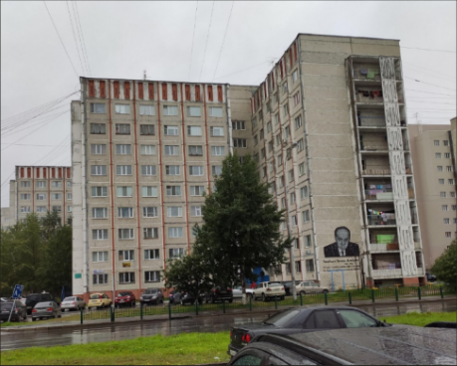  Рисунок 1. Рисунок на фасаде дома №9 по ул. Григория Кукуевицкого | 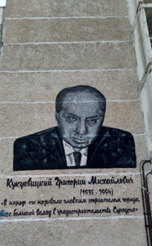  Рисунок 2. Надпись на фасаде дома
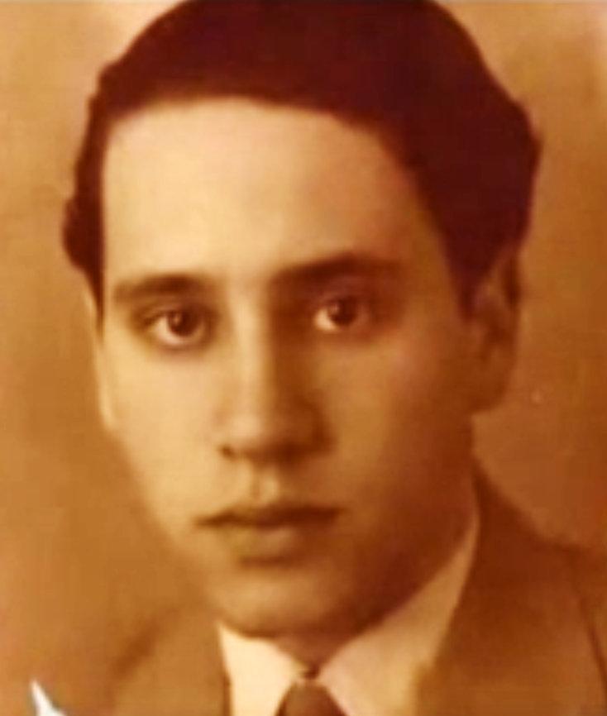  Рисунок 3. Григорий Кукуевицкий в юности | 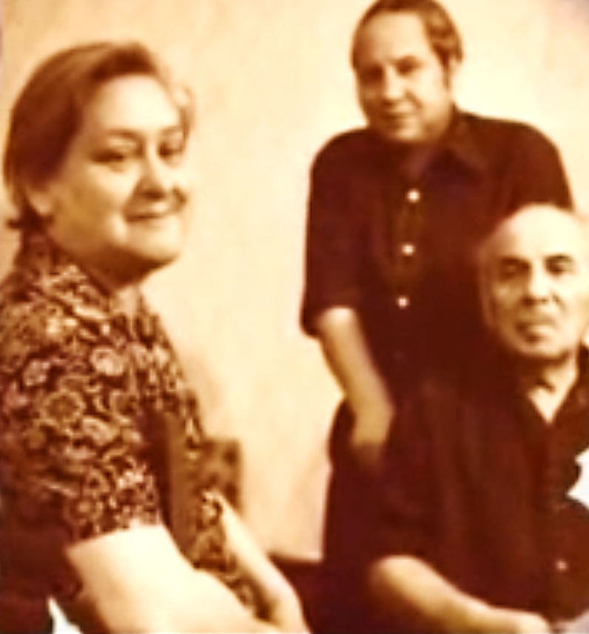  Рисунок 4. Григорий Кукуевицкий с родителями
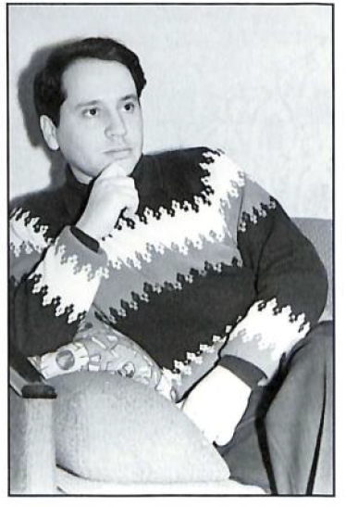  Рисунок 5. Григорий Кукуевицкий в начале трудового пути | 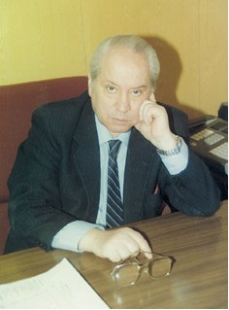  Рисунок 6. Григорий Михайлович Кукуевицкий на рабочем месте
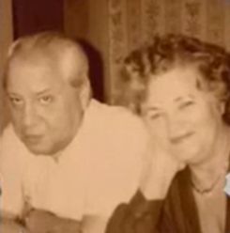  Рисунок 7. Г.М. Кукуевицкий со своей женой Валентиной Алексеевной | 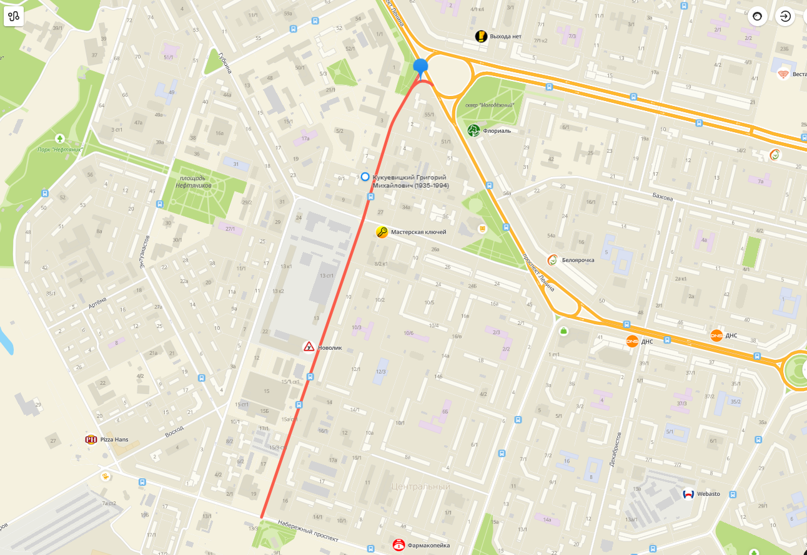  Рисунок 8.  Улица Григория Кукуевицкого

Анализ объемов строительства домов в городе Сургуте

Год постройки | Суммарная площадь | Число домов | Кол-во квартир | Жилая площадь | Нежилая площадь | Нежилых помещений
1950 – 1959 | 1409.70 м2 | 11 | 36 | 878.30 м2 | 244.50 м2 | 16
1960 – 1969 | 106298.86 м2 | 138 | 2349 | 91585.98 м2 | 3100.60 м2 | 25
1970 – 1979 | 842175.97 м2 | 261 | 14961 | 703769.43 м2 | 23660.90 м2 | 177
1980 – 1989 | 2988567.85 м2 | 508 | 43493 | 2269860.93 м2 | 109414.82 м2 | 720
1990 – 1999 | 1620853.41 м2 | 199 | 21480 | 1283035.59 м2 | 52645.38 м2 | 289
2000 – 2009 | 1872007.16 м2 | 166 | 22208 | 1319050.04 м2 | 158643.06 м2 | 782
2010 – 2019 | 1629102.80 м2 | 90 | 20739 | 1149426.05 м2 | 124319.67 м2 | 687
Итого | 9060415.75 м2 | 1373 | 125266 | 6817606.32 м2 | 472028.93 м2 | 2696

Рис. 19. Объемы строительства домов

Рис. 20. Число домов, построенных в Сургуте

Рис. 21 Суммарная площадь построенного жилья, квадратных метров

Рис. 22. Суммарная площадь построенного жилья, квадратных метров

Лэпбук

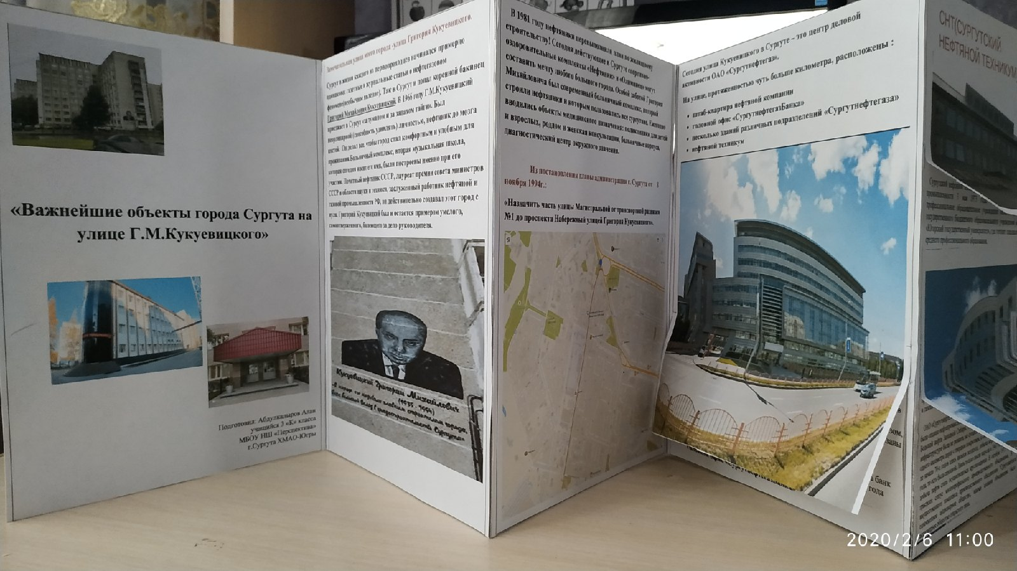
Рис. 23 Лэпбук «Важнейшие объекты города Сургута на улице Григория Михайловича Кукуевицкого»

